Министерство науки и высшего образования РФ

ФГАОУ ВО Пермский национальный исследовательский

политехнический университет

Кафедра «Вычислительная математика, механика и биомеханика»

Отчет по лабораторной работе № 9

тема «Символы и строки в Java»

по дисциплине «Информатика»

Выполнил: студент группы ИСТ-22-1б Петраков Максим

Проверил: ассистент каф. ВММБ Нетбай Г.В.

Пермь, 2023

Оглавление

Задание 1 3

Задание 2 5

Задание 5 7

Задание 7 9

Задание 8 11

Задание 11 12

Задание 1

1.1. Постановка задачи

Дана матрица символов размером N×M. Найти сколько раз по строчкам и по столбцам встречается «yes».

1.2. Решение задачи, код решения

Для решения задачи достаточно в цикле проверять, чтобы первый элемент был равен ‘y’, второй - ‘e’, а третий - ‘s’, и в случае выполнения условия добавлять к количеству раз.

import static java.lang.System.*;  
import java.util.Scanner;  
public class zdanie_9_1 {  
 static Scanner *R1* = new Scanner(System.*in*);  
 public static void main(String[] args) {  
 *out*.println("Введите размернсть массива M×N");  
 int N = *R1*.nextInt();  
 int M = *R1*.nextInt();  
 char A[][] = new char[N][M];  
 for(int i=0;i<N;i++){  
 for(int j=0;j<M;j++){  
 A[i][j]=*vvodim*();  
 }  
 }  
 for(int i=0;i<N;i++){  
 for(int j=0;j<M;j++){  
 *out*.print(A[i][j]);  
 }  
 *out*.println();  
 }  
 int g = 0, f = 0;  
 for(int j=0;j<M;j++){  
 for(int i=0;i<N-2;i++){  
 if(A[i][j]=='y' & A[i+1][j]=='e' & A[i+2][j]=='s'){  
 f++;  
 }  
 }  
 }  
 for(int i=0;i<N;i++){  
 for(int j=0; j<M-2;j++){  
 if(A[i][j]=='y' & A[i][j+1]=='e' & A[i][j+2]=='s'){  
 g++;  
 }  
 }  
 }  
 *out*.println("Слово yes встречается "+g+" раз по строкам и "+f+" раз по столбцам");  
 }  
 public static char vvodim(){  
 char t = ' ';  
 String R = *R1*.next();  
 if(R.length()==1){  
 t = R.charAt(0);  
 }else{  
 int h=1;  
 while(h>0){  
 h=0;  
 *out*.println("в этом массиве каждый элемент представляет собой один символ");  
 *out*.println("попробуйте ещё раз");  
 R=*R1*.next();  
 if(R.length()!=1){  
 h=1;  
 }else{  
 t=R.charAt(0);  
 }  
 }  
 }  
 return t;  
 }  
}

1.3. Тестирование работы программы

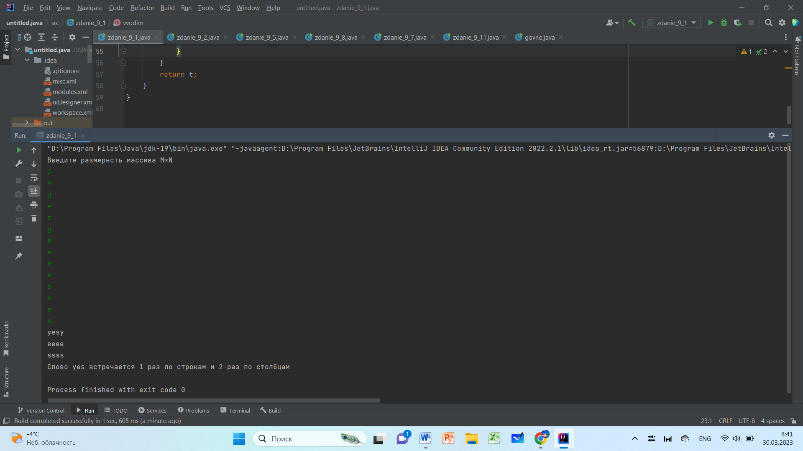 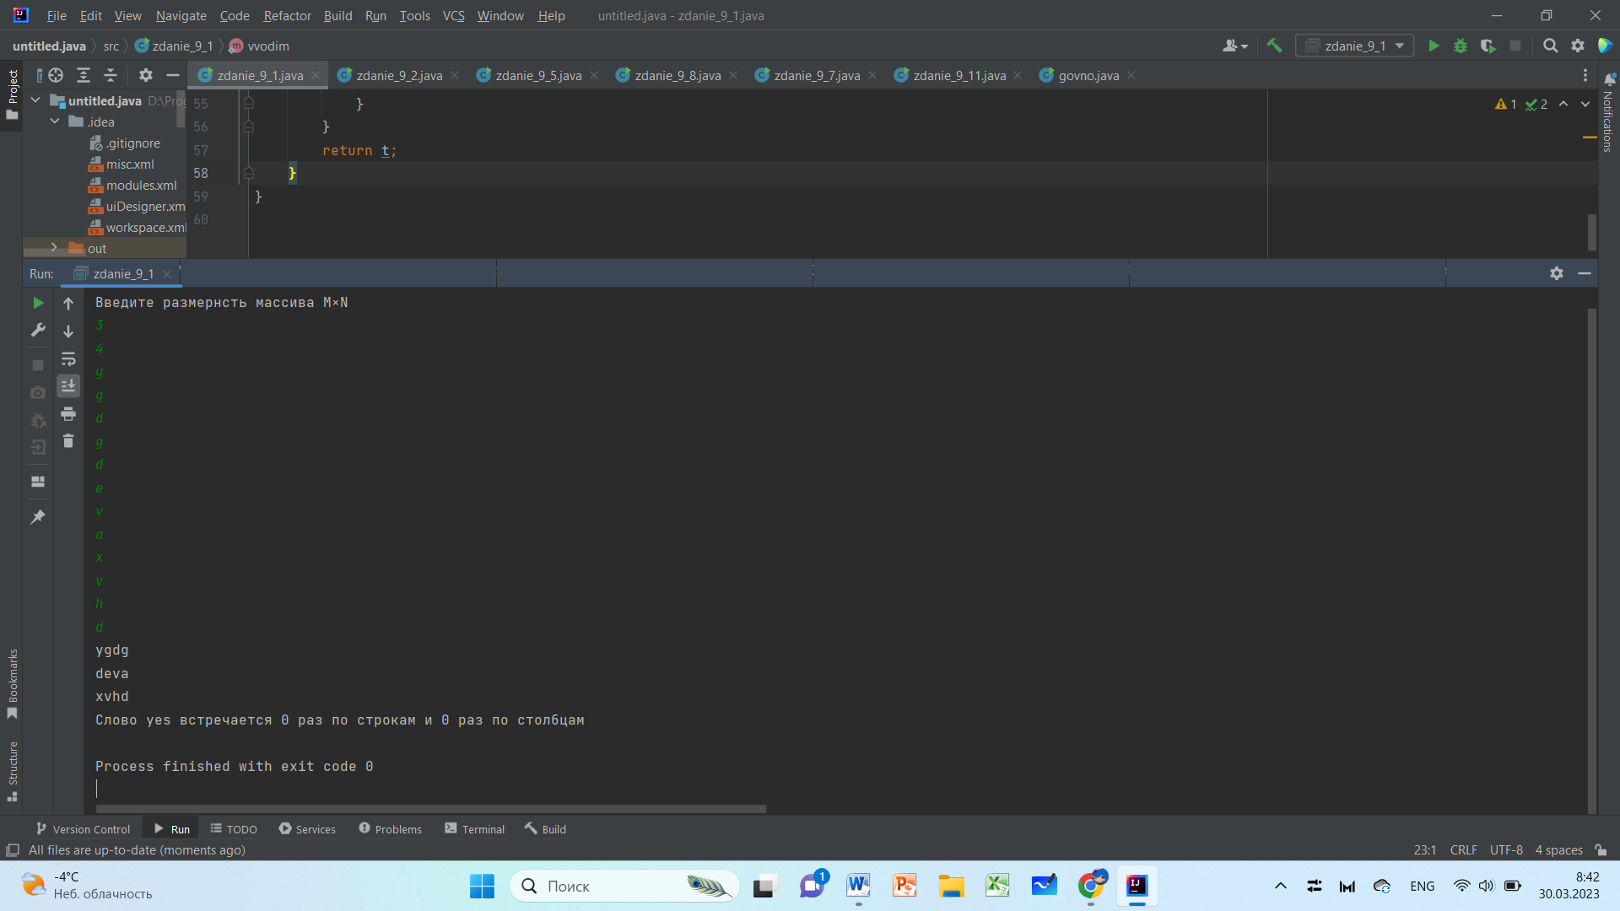

Задание 2

2.1. Постановка задания

Дан массив символов, содержащий число в 5-ой системе счисления. Проверить правильность ввода этого числа (в его записи должны быть только символы 0, 1, 2, 3, 4). Если число введено неверно, сообщить об этом пользователю и повторить ввод, ввод должен повторяться до тех пор, пока не будет введено число. При правильном вводе перевести число в 10-ую систему счисления, записать число в новый массив символов.

2.2. Решение задачи, код программы

import static java.lang.System.*out*;  
import java.util.Scanner;  
import static java.lang.Math.*;  
public class zdanie_9_2 {  
 static Scanner *C2* = new Scanner(System.*in*);  
 public static void main(String[] args) {  
 *out*.println("Введите количество цифр числа в пятеричной системе счисления");  
 int N = *C2*.nextInt();  
 *out*.println("Вводите цифры числа с самого большого разряда");  
 char A[] = new char[N];  
 int S=0, h=0;  
 for(int i=0; i<N;i++){  
 if(i==0){  
 A[i]=*vvodim*();  
 if(A[i]=='0'){  
 while(A[i]=='0'){  
 *out*.println("число не может начинаться с нуля");  
 *out*.println("введите первую цифру ещё раз");  
 A[i]=*vvodim*();  
 }  
 }  
 }else{  
 A[i]=*vvodim*();  
 }  
 }  
 for(int j=0;j<N;j++) {  
 if (A[j] != '0' & A[j] != '1' & A[j] != '2' & A[j] != '3' & A[j] != '4') {  
 h = 1;  
 }  
 }  
 while(h>0){  
 *out*.println("вы неправильно ввели число в пятеричной системе счисления");  
 *out*.println("попробуйте ещё раз");  
 *out*.println("Введите число в пятеричной системе счисления");  
 h=0;  
 for(int i=0; i<N;i++){  
 if(i==0){  
 A[i]=*vvodim*();  
 if(A[i]=='0'){  
 while(A[i]=='0'){  
 *out*.println("число не может начинаться с нуля");  
 *out*.println("введите первую цифру ещё раз");  
 A[i]=*vvodim*();  
 }  
 }  
 }else{  
 A[i]=*vvodim*();  
 }  
 }  
 for(int j=0;j<N;j++) {  
 if (A[j] != '0' & A[j] != '1' & A[j] != '2' & A[j] != '3' & A[j] != '4') {  
 h = 1;  
 }  
 }  
 }  
 for(int k=N-1;k>=0;k--) {  
 int B[]= new int[N];  
 B[k]=(int)(A[k])-48;  
 S=S+(int)(B[k]\**pow*(5,N-k-1));  
 }  
 int k = S;  
 h=0;  
 while(k>0){  
 k=k/10;  
 h++;  
 }  
 String C[] = new String[h];  
 char D[] = new char[h];  
 for(int i=h-1;i>=0;i--){  
 C[i]=Integer.*toString*(S%10);  
 S=S/10;  
 D[i]=C[i].charAt(0);  
 }  
 *out*.print("Число в десятичной системе счисления равно ");  
 for(int i=0;i<h;i++){  
 *out*.print(C[i]);  
 }  
 }  
 public static char vvodim(){  
 char t = ' ';  
 String R = *C2*.next();  
 if(R.length()==1){  
 t = R.charAt(0);  
 }else{  
 int h=1;  
 while(h>0){  
 h=0;  
 *out*.println("в этом массиве каждый элемент представляет собой один символ");  
 *out*.println("попробуйте ещё раз");  
 R=*C2*.next();  
 if(R.length()!=1){  
 h=1;  
 }else{  
 t=R.charAt(0);  
 }  
 }  
 }  
 return t;  
 }  
}

2.3. Тестирование работы программы с проверкой

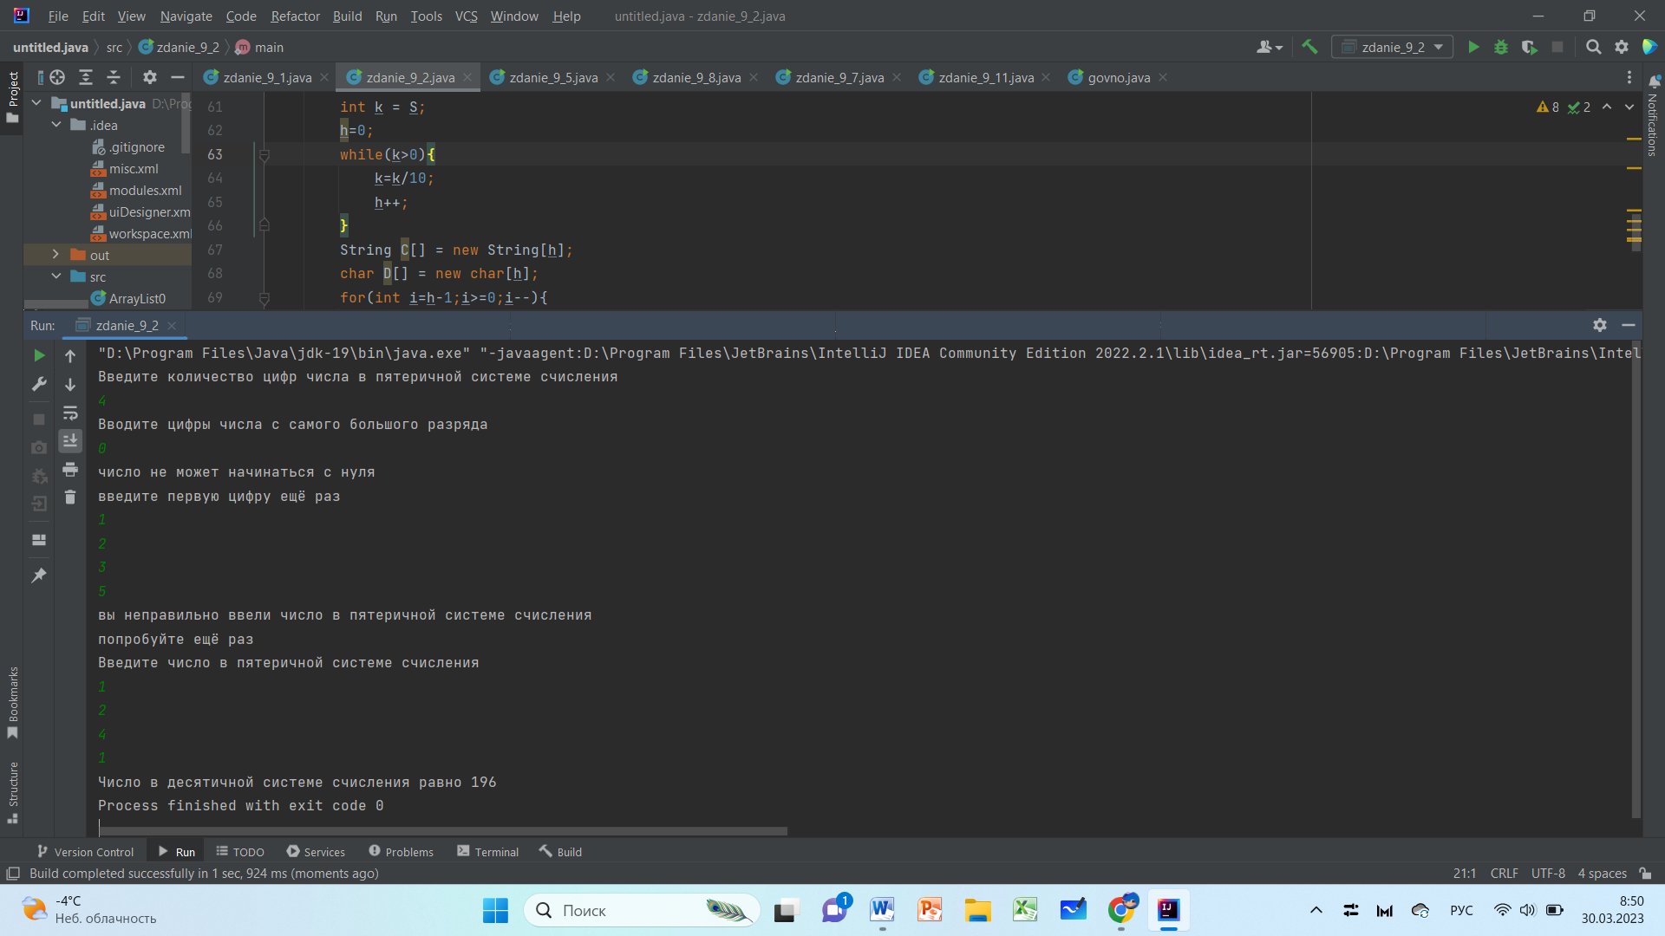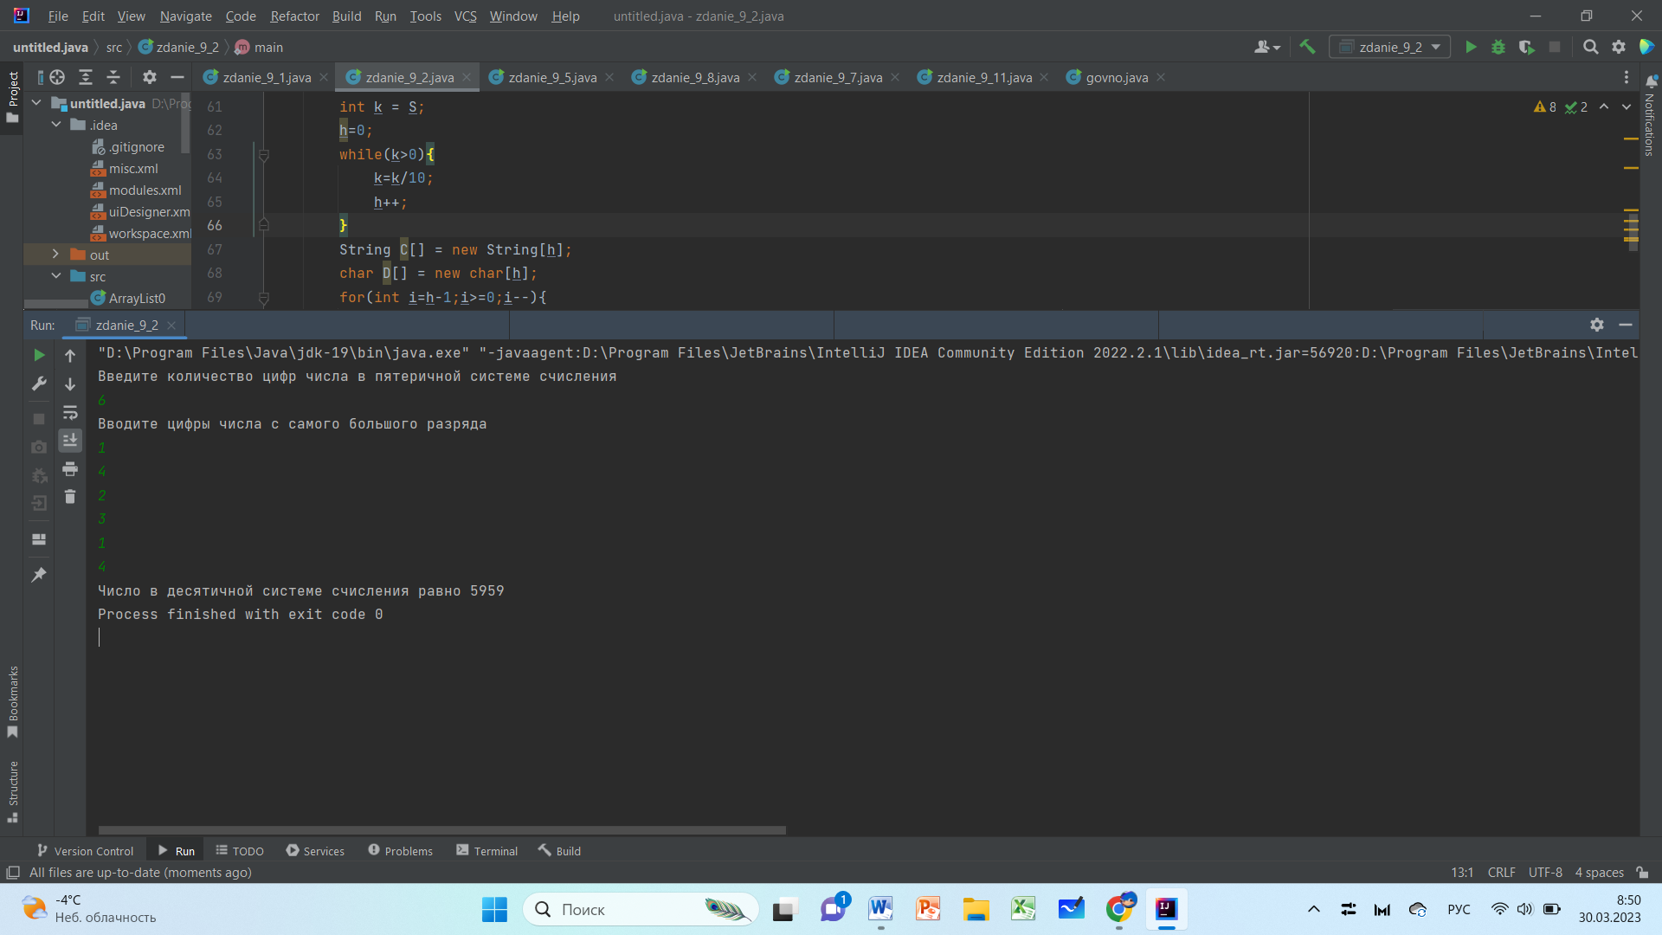

Задание 5

3.1. Постановка задания

Дан текст, зашифровать текст заменой a на !, b на @, c на #, d на $, e на %, g на ^. Подсчитать сколько слов было зашифровано.

3.2. Решение задачи, код программы

import java.lang.String;  
import java.util.Scanner;  
public class zdanie_9_5 {  
 static Scanner *M5* = new Scanner(System.*in*);  
 public static void main(String[] args) {  
 System.*out*.println("Введите текст для изменения");  
 String tex = *M5*.nextLine();  
 String [] text = tex.split(" ");  
 System.*out*.println("Начальный текст");  
 *viv*(text);  
 int [] A = new int[text.length];  
 for(int i=0;i<A.length;i++){  
 A[i]=0;  
 }  
 for(int i=0;i<text.length;i++){  
 for(int j=0;j<text[i].length();j++){  
 if(text[i].charAt(j)=='a'){  
 text[i] = text[i].replace('a','!');  
 A[i]=1;  
 }  
 if(text[i].charAt(j)=='b'){  
 text[i] = text[i].replace('b','@');  
 A[i]=1;  
 }  
 if(text[i].charAt(j)=='c'){  
 text[i] = text[i].replace('c','#');  
 A[i]=1;  
 }  
 if(text[i].charAt(j)=='d'){  
 text[i] = text[i].replace('d','$');  
 A[i]=1;  
 }  
 if(text[i].charAt(j)=='e'){  
 text[i] = text[i].replace('e','%');  
 A[i]=1;  
 }  
 if(text[i].charAt(j)=='g'){  
 text[i] = text[i].replace('g','^');  
 A[i]=1;  
 }  
 }  
 }  
 System.*out*.println();  
 System.*out*.println("Зашифрованный текст");  
 *viv*(text);  
 int S=0;  
 for(int i=0;i<A.length;i++){  
 S+=A[i];  
 }  
 System.*out*.println();  
 System.*out*.println("Было изменено "+S+" слов");  
 }  
 public static void viv(String array[]){  
 for(int i=0;i<array.length;i++){  
 System.*out*.print(array[i]);  
 System.*out*.print(" ");  
 }  
 }  
}

3.3. Тестирование работы программы

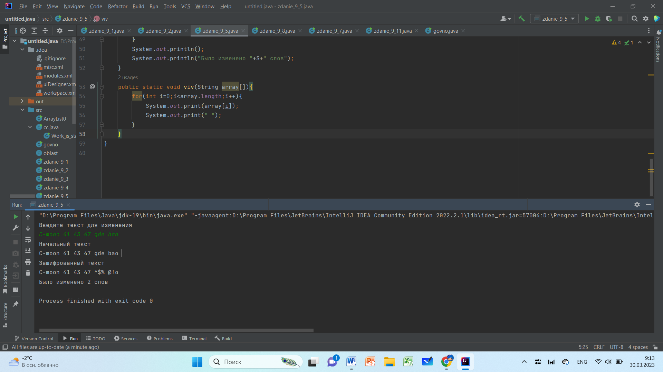 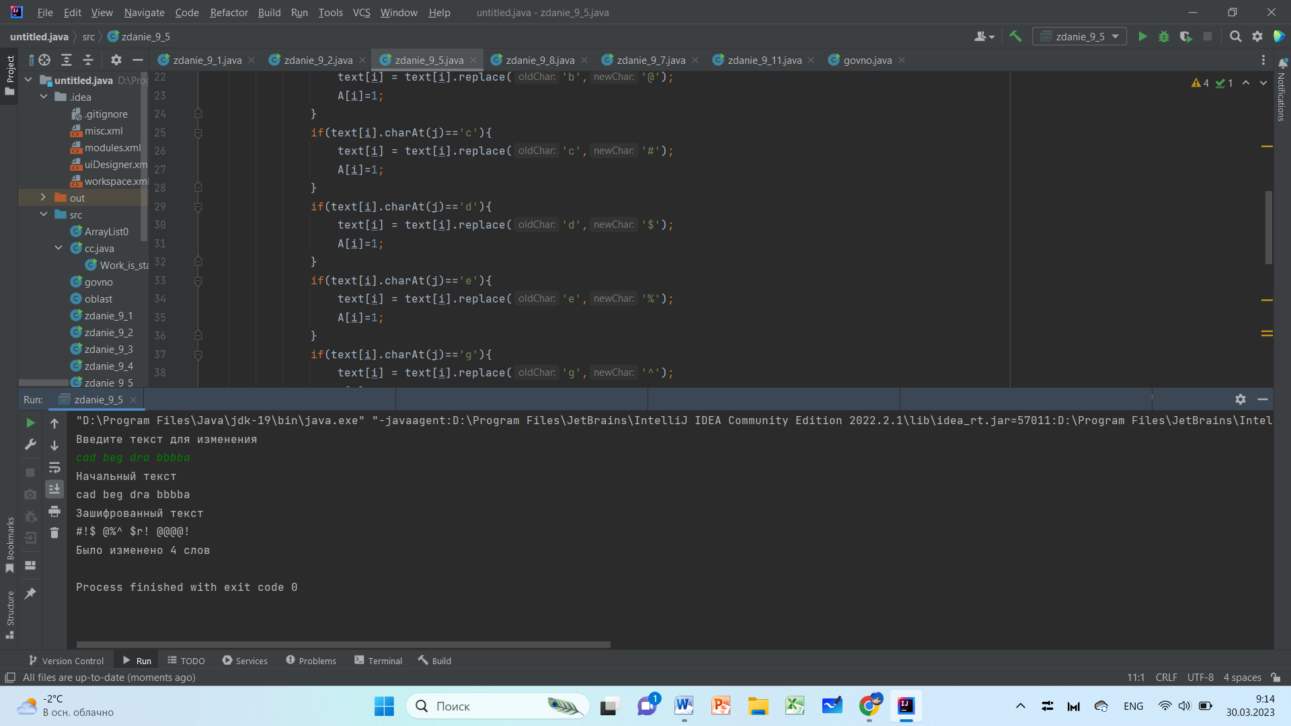

Задание 7

4.1. Постановка задания

В заданной строке заменить четное количество подряд идущих точек символом «!», а нечетное - символом «?».

4.2. Решение задачи, код программы

mport java.lang.StringBuffer;  
import java.lang.String;  
import java.util.Scanner;  
public class zdanie_9_7 {  
 static Scanner *d4* = new Scanner(System.*in*);  
 public static void main(String[] args) {  
 System.*out*.println("Введите строку, по возможности содержащую точки");  
 String pon = *d4*.nextLine();  
 StringBuffer po = new StringBuffer(pon);  
 int T=0, P=0;  
 for(int i=0;i<po.length();i++){  
 if(po.charAt(i)=='.'){  
 while(po.charAt(i)=='.' & i!=(po.length()-1)){  
 i++;  
 }  
 T++;  
 }  
 }  
 int[] A = new int[T];  
 T=0;  
 int N=0, M=0;  
 for(int i=0;i<po.length();i++){  
 if(po.charAt(i)=='.'){  
 A[T]=i;  
 N=i;  
 if(po.charAt(po.length()-1)!='.'){  
 while(po.charAt(i)=='.' & po.charAt(i+1)=='.'){  
 i++;  
 }  
 M=i;  
 }else{  
 while(po.charAt(i)=='.' & (i!=po.length()-1)){  
 i++;  
 }  
 M=i-1;  
 }  
 T++;  
 }  
 }  
 for(int i=A.length-1;i>=0;i--){  
 }  
 N=0;  
 M=0;  
 int i=0;  
 for(int j=A.length-1;j>=0;j--){  
 i=A[j];  
 if(po.charAt(i)=='.'){  
 N=A[j];  
 while(po.charAt(i)=='.' & i!=po.length()-1){  
 i++;  
 }  
 if(i==po.length()-1 & po.charAt(i)=='.'){  
 M=i+1;  
 }else{  
 M=i;  
 }  
 if((M-N)%2==0){  
 po.replace(N,M,"!");  
 }else{  
 po.replace(N,M,"?");  
 }  
 }  
 }  
 System.*out*.println(po);  
 }  
}

4.3. Тестирование работы программы

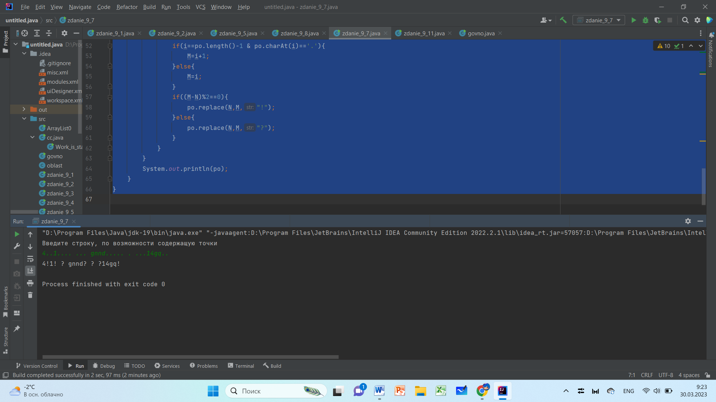 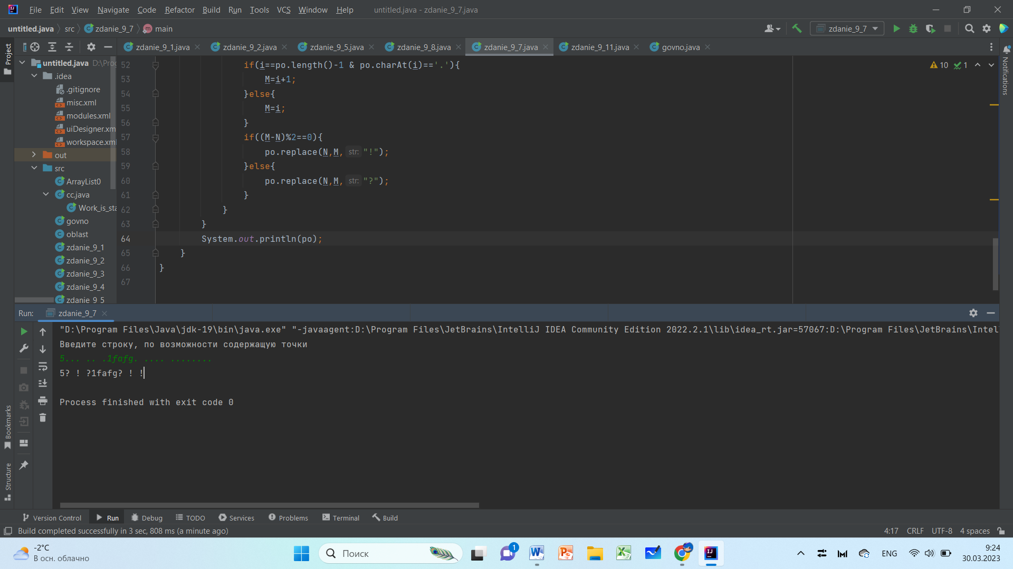

Задание 8

5.1. Постановка задания

Дан текст, в котором часть букв зашифровано, если знаки <, >, :, “, {, } встречаются в словах, тогда эти слова зашифрованы. Расшифровать слова заменой знаков на буквы: < – б, > – ю, : – ж, “ – э,   
{ – х, } – ъ.

5.2. Решение задачи, код программы

import java.lang.String;  
import java.util.Scanner;  
public class zdanie_9_8 {  
 static Scanner *M* = new Scanner(System.*in*);  
 public static void main(String[] args) {  
 System.*out*.println("Введите текст для расшифровки");  
 String CX = *M*.nextLine();  
 String[] A = CX.split(" ");  
 for(int i=0;i<A.length;i++){  
 for(int j=0;j<A[i].length();j++){  
 if(A[i].charAt(j)=='<'){  
 A[i]=A[i].replace('<','б');  
 }  
 if(A[i].charAt(j)=='>'){  
 A[i]=A[i].replace('>','ю');  
 }  
 if(A[i].charAt(j)==':'){  
 A[i]=A[i].replace(':','ж');  
 }  
 if(A[i].charAt(j)=='"'){  
 A[i]=A[i].replace('"','э');  
 }  
 if(A[i].charAt(j)=='{'){  
 A[i]=A[i].replace('{','х');  
 }  
 if(A[i].charAt(j)=='}'){  
 A[i]=A[i].replace('}','ъ');  
 }  
 }  
 }  
 *viv*(A);  
 }  
 public static void viv(String Ar[]){  
 for(int i=0;i<Ar.length;i++){  
 System.*out*.print(Ar[i]+" ");  
 }  
 }  
}

5.3.Тестирование работы программы

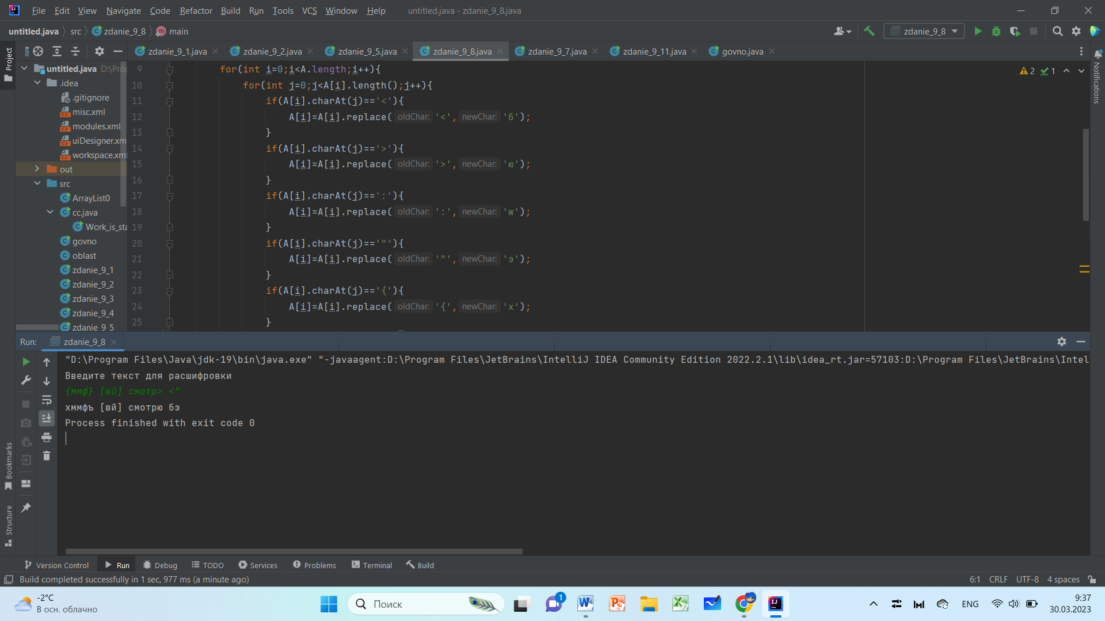 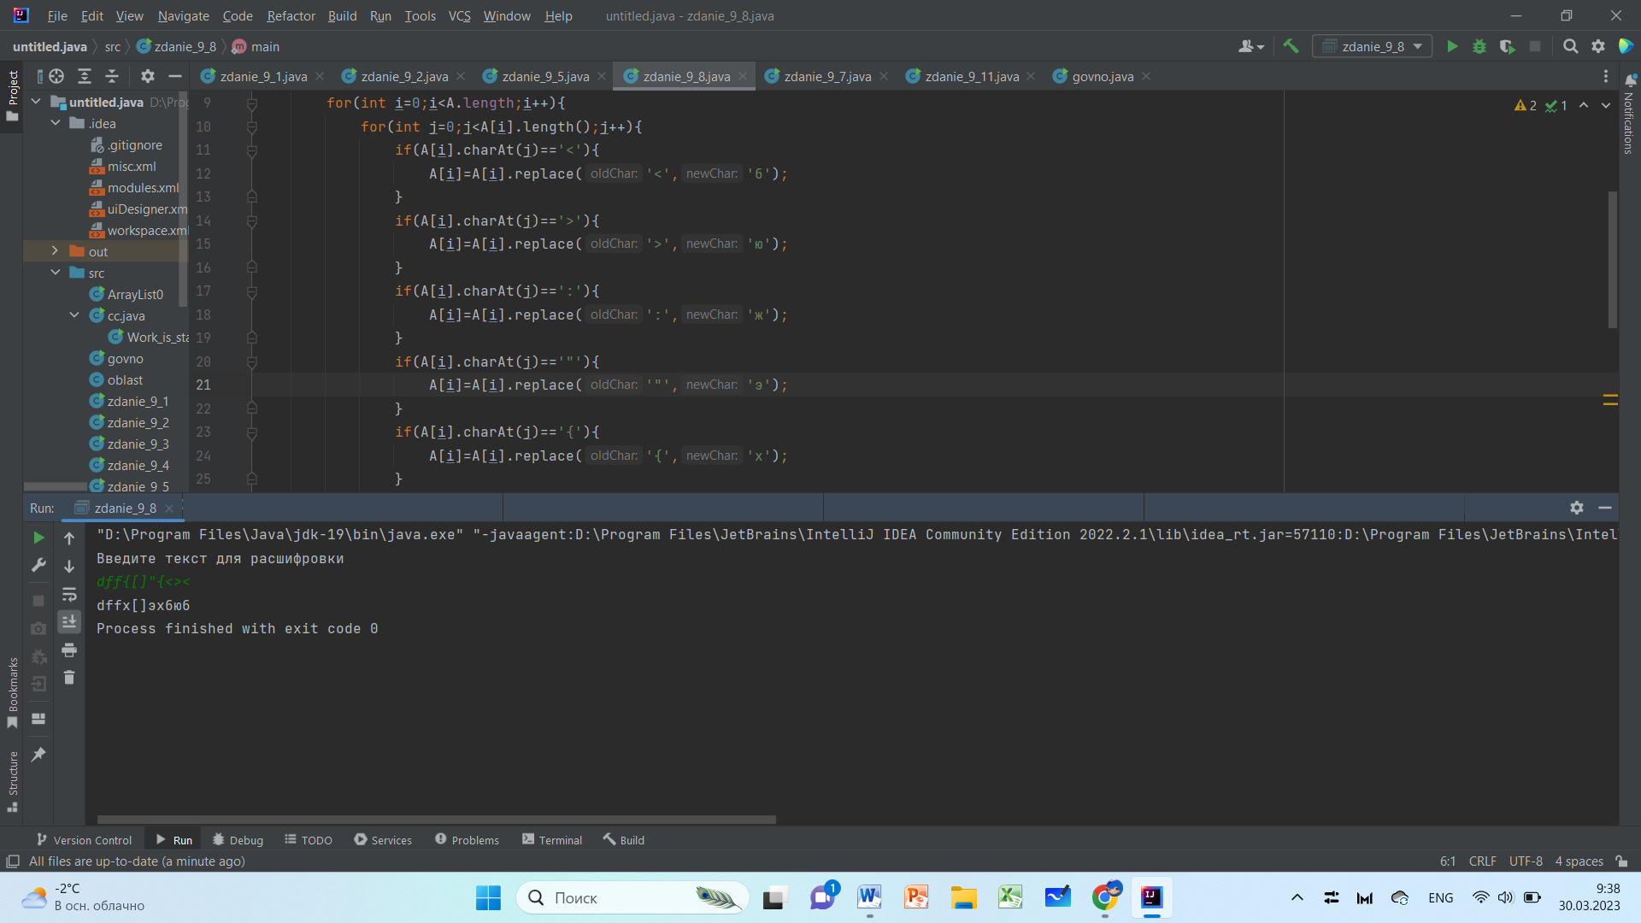

Задание 11

6.1. Постановка задания

Создать программу форматирования массива строк используя три разных регулярных выражения, т.е. регулярные выражения разного типа, созданные при использовании разных метасимволов и их сочетаний.

6.2. Решение задачи, код программы

import java.util.Scanner;  
import static java.lang.System.*;  
import java.util.regex.*;  
public class zdanie_9_11 {  
 static Scanner *ff* = new Scanner(System.*in*);  
 public static void main(String[] args) {  
 *out*.println("Введите количество строк в массиве");  
 int N = *ff*.nextInt();  
 String[] A = new String[N];  
 *out*.println("Вводите строки");  
 A[0]=*ff*.nextLine();  
 StringBuffer[] B = new StringBuffer[N];  
 *vvod*(A);  
 Pattern x = Pattern.*compile*("[a-z&&[^adt]].+e");  
 Pattern y = Pattern.*compile*("(\\+*)\\w{1,6}");  
 Pattern z = Pattern.*compile*("(;|:)+(a|A)*");  
 Matcher a,b,c;  
 *out*.println("Сейчас будут показываться отформатированные элементы массива, если это было возможно");  
 for(int i=0;i<A.length;i++){  
 *out*.println((i+1)+" строка");  
 B[i]=new StringBuffer(A[i]);  
 a=x.matcher(A[i]);  
 b=y.matcher(A[i]);  
 c=z.matcher(A[i]);  
 if(a.find()){  
 *out*.println(a.replaceAll("C-Moon"));  
 }else{  
 *out*.println("Для "+(i+1)+" строки не было возможно изменение, связанное с первым шаблоном");  
 }  
 if(b.find()){  
 b.appendReplacement(B[i],"Checked");  
 *out*.println(B[i].toString());  
 }else{  
 *out*.println("Эта строка не содержала второго шаблона, поэтому изменения нет");  
 }  
 if(c.find()){  
 *out*.println(c.replaceFirst("Passed"));  
 }else{  
 *out*.println("Здесь не было третьего шаблона");  
 }  
 }  
 }  
 public static void vvod(String R[]){  
 for(int i=0;i<R.length;i++){  
 R[i]=*ff*.nextLine();  
 }  
 }  
}

6.3. Тестирование работы программы

